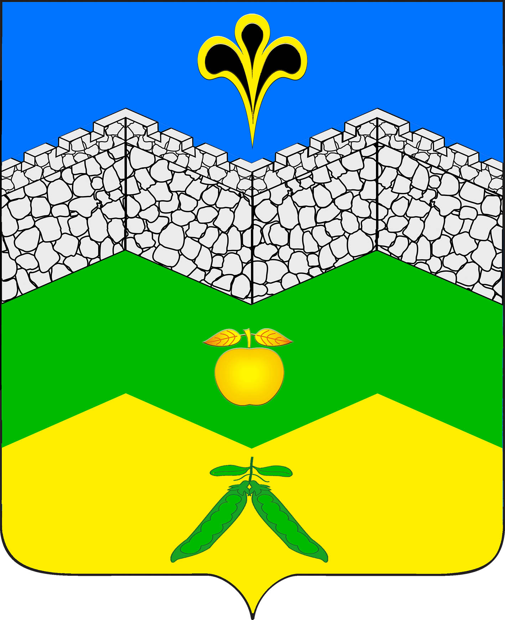

СОВЕТ

АДАГУМСКОГО СЕЛЬСКОГО ПОСЕЛЕНИЯ

КРЫМСКОГО РАЙОНА

РЕШЕНИЕ

от 31.10.2016 года № 90
хутор Адагум

Об установлении налога на имущество физических лиц на территории Адагумского сельского поселения Крымского района

В соответствии с главой 32 Налогового кодекса Российской Федерации, Бюджетным кодексом Российской Федерации, Федеральным законом от 6 октября 2003 года № 131-ФЗ «Об общих принципах организации местного самоуправления в Российской Федерации», в целях установления и введения на территории Адагумского сельского поселения Крымского района налога на имущество физических лиц, Совет Адагумского сельского поселения Крымского района, р е ш и л:
1. Настоящим Решением в соответствии с главой 32 Налогового кодекса Российской Федерации «Налог на имущество физических лиц» определяются налоговые ставки налога на имущество физических лиц, обладающих правом собственности на имущество, признаваемое объектом налогообложения в соответствии со статьей 401 Налогового кодекса Российской Федерации (далее – налог), а также устанавливаются налоговые льготы
Руководствуясь статьей 406 Налогового кодекса Российской Федерации Совет Адагумского сельского поселения Крымского района, р е ш и л:
1.Настоящим решением в соответствии с гл.32 Налогового кодекса Российской Федерации «Налог на имущество физических лиц» определяются налоговые ставки на имущество физических лиц и устанавливаются налоговые льготы.
2.Установить налог на имущество физических лиц исходя из кадастровой стоимости объекта налогообложения налоговые ставки в следующих размерах:
Объекты налогообложения | Налоговая ставка, %
1) жилые дома, жилые помещения (квартира, комната);
- объекты незавершенного строительства в случае, если проектируемым назначением таких объектов является жилой дом;
- единые недвижимые комплексы, в состав которых входит хотя бы одно жилое помещение (жилой дом);
- гаражи и машино-места; | 0,1
- хозяйственные строения или сооружения, площадь каждого из которых не превышает 50 кв. м и которые расположены на земельных участках, предоставленных для ведения личного подсобного, дачного хозяйства, огородничества, садоводства или индивидуального жилищного строительства.
2) объекты налогообложения, включенные в перечень, определяемый в соответствии с п. 7 ст. 378.2 НК РФ, в отношении объектов налогообложения, предусмотренных абз. 2 п. 10 ст. 378.2 НК РФ;(Офисы, объекты торговли, общественного питания, бытового обслуживания) | 1,0
- объекты налогообложения, кадастровая стоимость каждого из которых превышает 300 млн. руб.
3) прочие | 0,5
3.Освободить от уплаты налога на имущество физических лиц следующие категории налогоплательщиков:
1 | в размере 100% налога - многодетные семьи, имеющие 3 и более несовершеннолетних детей
2 | в размере 50% налога – родители погибших и пропавших без вести участников боевых действий.
4.Налоговая льгота предоставляется в отношении одного объекта каждого вида налогообложения по выбору налогоплательщика вне зависимости от количества оснований для применения налоговых льгот.
5.Налогоплательщики, имеющие право на налоговые льготы, установленные п.3 данного решения, должны самостоятельно предоставить в налоговый орган заявление и документы, подтверждающие такое право.
6.Льготы, предусмотренные ст. 407НК РФ, на территории Адагумского сельского поселения действуют в полном объёме.
7.Установить, что налоги, начисленные на имущество физических лиц, находящееся на территории Адагумского сельского поселения, зачисляются в местный бюджет Адагумского сельского поселения.
8.Признать утратившими силу решения Совета Адагумского сельского поселения Крымского района:
- № 12 от 21.11.2014г. « Об установлении налога на имущество физических лиц на территории Адагумскогосельского поселения Крымского района»;
- № 48от 23.11.2015г. «О внесении изменений в решение Совета Адагумского сельского поселения Крымского района от 21.11.2014г.№12 «Об установлении налога на имущество физических лиц на территории Адагумского сельского поселения Крымского района».
9.Ведущему специалисту администрации Адагумского сельского поселения Крымского района Е.Г.Медведевой опубликовать настоящее решение в средствах массовой информации и обеспечить размещение решения
на официальном сайте администрации Адагумского сельского поселения Крымского района в информационно-телекоммуникационной сети «Интернет».
10.Настоящее решение вступает в силу с 1 января 2017 года, но не ранее, чем по истечению одного месяца со дня его официального опубликования

Глава
Адагумского сельского поселения
Крымского района П.Д.Багмут

